Сценарий 1: Пациент со стабильной стенокардией
Общая информация
Описание случая: Пациент, мужчина 55 лет, обратился в поликлинику к врачу-терапевту с жалобами на боли в грудной клетке.
Цели: Проведите обследование, поставьте диагноз, назначьте лечение и определите план диспансеризации.
Источник: Клинические рекомендации «Стабильная ишемическая болезнь сердца», 2024 (одобрены Минздравом России).^{[1]}
Жалобы
Давящие боли за грудиной, возникающие при быстрой ходьбе на 200-300 метров или подъеме на 2 этаж, иррадиирующие в левое плечо. Боли проходят самостоятельно в покое через 3-5 минут или в течение 1-2 минут после приёма нитроглицерина.
Анамнез заболевания
Боли отмечает около 3 месяцев. Ранее подобных приступов не было. За медицинской помощью не обращался, самостоятельно нитроглицерин ранее не принимал.
Анамнез жизни
- Сопутствующие заболевания: Артериальная гипертония в течение 5 лет, максимально до 160/100 мм рт. ст., принимает эналаприл нерегулярно. Сахарный диабет 2 типа, компенсированный диетой.
- Вредные привычки: Курит 20 лет по пачке в день. Алкоголь употребляет умеренно.
- Наследственность: У отца инфаркт миокарда в 58 лет.
- Аллергологический анамнез: Аллергии нет.
Объективное обследование
- Общее состояние: Удовлетворительное, сознание ясное.
- Кожные покровы: Обычной окраски, чистые.
- Дыхательная система: Дыхание везикулярное, хрипов нет, ЧДД 16 в минуту.
- Сердечно-сосудистая система: Тоны сердца приглушены, ритмичные. ЧСС 88 уд/мин. АД 150/95 мм рт. ст. Пульс на лучевых артериях симметричный, 88 уд/мин.
- Пищеварительная система: Живот мягкий, безболезненный при пальпации.
- Окружность талии: 102 см.
- Рост: 175 см.
- Вес: 95 кг.
- ИМТ: 31 кг/м².
Предварительный диагноз
- Стабильная стенокардия напряжения, III функциональный класс.
  - Комментарий (Верно): Соответствует типичной клинике стенокардии напряжения и её выраженности. Источник: КР «Стабильная ИБС», 2024, раздел 2.1, стр. 16; раздел 1.5, стр. 13.
- Острый инфаркт миокарда.
  - Комментарий (Неверно): Отсутствуют признаки острого некроза миокарда (длительность боли, отсутствие купирования нитроглицерином). Источник: КР «Стабильная ИБС», 2024, раздел «Термины и определения», стр. 7.
- Нестабильная стенокардия.
  - Комментарий (Неверно): Для точного диагноза необходимо исключить другие острые состояния и провести дополнительную диагностику. Источник: КР «Стабильная ИБС», 2024, раздел 1.6, стр. 15.
- Межреберная невралгия.
  - Комментарий (Неверно): Боли имеют типичный ангинозный характер, купируются нитроглицерином и связаны с физической нагрузкой, что не характерно для невралгии. Источник: КР «Стабильная ИБС», 2024, раздел 2.1, стр. 17.
Назначение лабораторных исследований
Варианты лабораторных исследований:
- Общий (клинический) анализ крови развернутый.
  - Комментарий (Верно): Рекомендуется всем пациентам с подозрением на ИБС для исключения сопутствующих заболеваний и вторичного характера стенокардии. Источник: КР «Стабильная ИБС», 2024, раздел 2.3, стр. 20-21.
- Биохимический анализ крови (включая липидный спектр, креатинин, глюкозу).
  - Комментарий (Верно): Обязателен для оценки липидного обмена, функции почек и выявления сахарного диабета как факторов риска ИБС и для коррекции терапии. Источник: КР «Стабильная ИБС», 2024, раздел 2.3, стр. 21.
- Определение уровня тропонинов I, T в крови.
  - Комментарий (Неверно): Тропонины необходимы при подозрении на ОКС (клиническая нестабильность), в данном случае пока нет прямых показаний для экстренного определения. Источник: КР «Стабильная ИБС», 2024, раздел 2.3, стр. 22.
- Исследование уровня тиреотропного гормона (ТТГ) в крови.
  - Комментарий (Верно): Рекомендуется при наличии клинических проявлений патологии щитовидной железы, так как она может влиять на состояние ССС. Источник: КР «Стабильная ИБС», 2024, раздел 2.3, стр. 22.
- Исследование уровня N-терминального фрагмента натрийуретического пропептида мозгового (NT-proBNP) в крови.
  - Комментарий (Неверно): Рекомендуется при подозрении на сердечную недостаточность, в данном случае нет явных признаков СН. Источник: КР «Стабильная ИБС», 2024, раздел 2.3, стр. 22.
Назначение инструментальных исследований
Регистрация 12-канальной электрокардиограммы (ЭКГ) в покое.
  - Комментарий (Верно): Рекомендована всем пациентам с подозрением на ИБС для выявления признаков ишемии, нарушений ритма и проводимости. Источник: КР «Стабильная ИБС», 2024, раздел 2.4.1, стр. 23.
- Трансторакальная эхокардиография (ЭхоКГ) в покое.
  - Комментарий (Верно): Рекомендована для исключения других причин боли в груди, выявления нарушений локальной сократимости ЛЖ, оценки ФВ ЛЖ и клапанного аппарата. Источник: КР «Стабильная ИБС», 2024, раздел 2.4.1, стр. 24.
- Дуплексное сканирование экстракраниальных отделов брахиоцефальных артерий.
  - Комментарий (Верно): Рекомендуется для выявления атеросклеротических бляшек и оценки риска ССО. Источник: КР «Стабильная ИБС», 2024, раздел 2.4.1, стр. 25.
- Холтеровское мониторирование сердечного ритма.
  - Комментарий (Неверно): Рекомендуется при сопутствующих нарушениях ритма, проводимости или подозрении на вазоспастическую стенокардию. В данном случае нет прямых показаний. Источник: КР «Стабильная ИБС», 2024, раздел 2.4.1, стр. 26.
- Нагрузочная ЭКГ (тредмил-тест или велоэргометрия).
  - Комментарий (Верно): Рекомендуется рассмотреть возможность проведения для выявления факторов, изменяющих ПТВ ИБС. Источник: КР «Стабильная ИБС», 2024, раздел 2.4.1, стр. 27.
Результаты лабораторных исследований:
- Общий анализ крови: Гемоглобин 145 г/л, эритроциты 4,8 * 10¹²/л, лейкоциты 6,5 * 10⁹/л. (Норма)
- Биохимический анализ крови:
  - Общий холестерин: 6,2 ммоль/л (повышен)
  - Холестерин ЛНП: 4,1 ммоль/л (повышен)
  - Холестерин ЛВП: 0,9 ммоль/л (снижен)
  - Триглицериды: 2,5 ммоль/л (повышен)
  - Глюкоза натощак: 6,8 ммоль/л (повышен)
  - Креатинин: 80 мкмоль/л (СКФ >60 мл/мин/1.73м²) (Норма)
- Тиреотропный гормон (ТТГ): 2,5 мЕд/л (Норма)
Результаты инструментальных исследований:
- ЭКГ в покое: Синусовый ритм. Признаки гипертрофии левого желудочка. ST-T без значимых изменений.
- 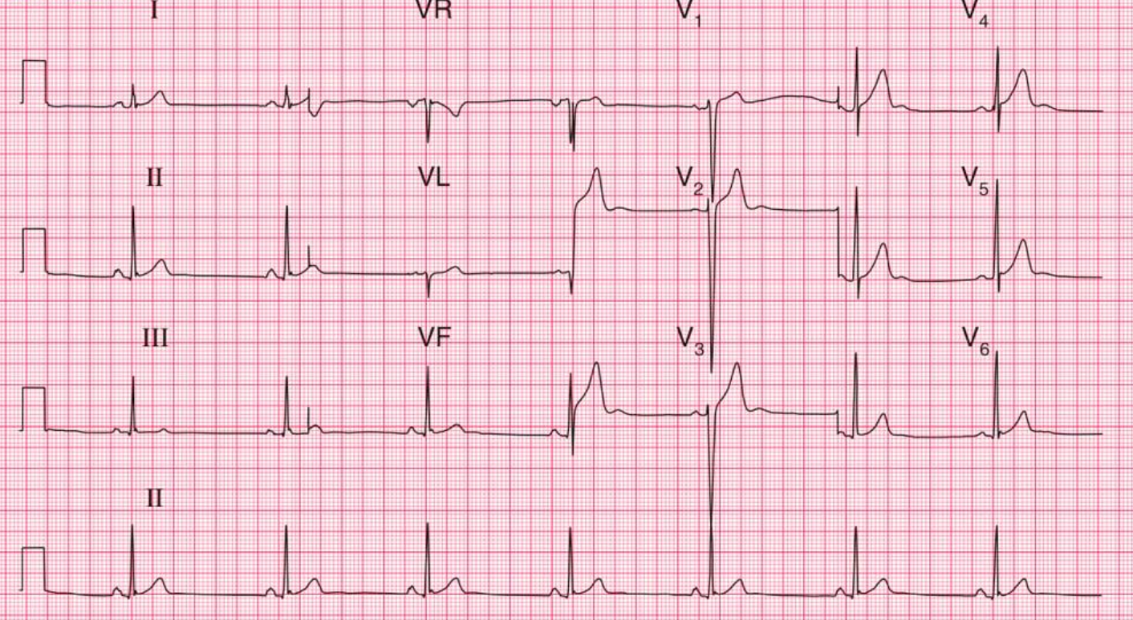

- ЭхоКГ в покое: Умеренная гипертрофия миокарда левого желудочка. ФВ ЛЖ 60%. Нарушений локальной сократимости не выявлено. Клапанный аппарат без патологии.
- Дуплексное сканирование брахиоцефальных артерий: В правой внутренней сонной артерии атеросклеротическая бляшка, стеноз 30%.
- Нагрузочная ЭКГ (тредмил-тест): Проба прекращена на 5 минуте по причине возникновения типичной давящей боли за грудиной и горизонтальной депрессии сегмента ST на 2 мм в отведениях V4-V6. Толерантность к физической нагрузке низкая (4 METs).
Клинический диагноз
- Ишемическая болезнь сердца: стабильная стенокардия напряжения, III функциональный класс.
  - Комментарий (Верно): Клиническая картина, данные анамнеза, факторов риска и положительный нагрузочный тест подтверждают наличие ИБС и III ФК стенокардии. Источник: КР «Стабильная ИБС», 2024, раздел 1.5, стр. 13; раздел 2.4.1, стр. 32.
- Ишемическая болезнь сердца: бессимптомная ишемия миокарда.
  - Комментарий (Неверно): Пациент предъявляет типичные жалобы, поэтому диагноз бессимптомной ишемии не подходит. Источник: КР «Стабильная ИБС», 2024, раздел 1.5, стр. 13.
- Острый коронарный синдром без подъема сегмента ST.
  - Комментарий (Неверно): Отсутствуют маркеры некроза миокарда (тропонины не оценивались, но характер боли и ее купирование, отсутствие изменений ЭКГ в покое не указывают на острый процесс). Источник: КР «Стабильная ИБС», 2024, раздел «Термины и определения», стр. 7.
- Миокардит.
  - Комментарий (Неверно): Отсутствуют признаки воспалительного заболевания миокарда, клиника характерна для ишемии. Источник: КР «Стабильная ИБС», 2024, раздел 2.4.1, стр. 24.
Лечение
- Модификация факторов риска (отказ от курения, снижение веса, диетотерапия, регулярная физическая активность).
  - Комментарий (Верно): Основа консервативного лечения ИБС, обязательна для всех пациентов. Источник: КР «Стабильная ИБС», 2024, раздел 3.1.1, стр. 46-47.
- Медикаментозное лечение:
  - Ацетилсалициловая кислота (АСК) 75-100 мг/сутки.
    - Комментарий (Верно): Рекомендуется всем пациентам со стабильной ИБС для профилактики ССО. Источник: КР «Стабильная ИБС», 2024, раздел 3.1.2.2, стр. 52.
  - Клопидогрел 75 мг/сутки.
    - Комментарий (Неверно): Клопидогрел назначается при непереносимости АСК или в составе двойной антитромботической терапии после ЧКВ/ОКС. В данном случае АСК является препаратом выбора. Источник: КР «Стабильная ИБС», 2024, раздел 3.1.2.2, стр. 53.
  - Бета-адреноблокаторы (например, Бисопролол) для снижения ЧСС и ЧСС до 55-60 уд/мин.
    - Комментарий (Верно): Препарат первой линии для лечения стенокардии напряжения, снижает потребность миокарда в кислороде. Источник: КР «Стабильная ИБС», 2024, раздел 3.1.2.1, стр. 50-51.
  - Дигидропиридиновые блокаторы «медленных» кальциевых каналов (например, Амлодипин).
    - Комментарий (Неверно): Могут применяться в комбинации с БАБ или как монотерапия при противопоказаниях к БАБ. В данном случае, учитывая АГ, можно добавить, но не как первый выбор для монотерапии стенокардии. Источник: КР «Стабильная ИБС», 2024, раздел 3.1.2.1, стр. 50-51.
  - Статины (например, Аторвастатин или Розувастатин) в дозе, необходимой для достижения целевого ХС ЛНП < 1,4 ммоль/л.
    - Комментарий (Верно): Все пациенты с ИБС относятся к категории очень высокого риска и нуждаются в гиполипидемической терапии статинами. Источник: КР «Стабильная ИБС», 2024, раздел 3.1.2.2, стр. 61.
  - Ингибиторы АПФ (например, Периндоприл или Рамиприл).
    - Комментарий (Верно): Рекомендуются при сопутствующих АГ, СД, СН, для профилактики ССО. Источник: КР «Стабильная ИБС», 2024, раздел 3.1.2.2, стр. 63.
  - Органические нитраты длительного действия.
    - Комментарий (Неверно): Препараты второй линии терапии, назначаются при недостаточной эффективности БАБ или не-ДГП-БКК, или при наличии противопоказаний к ним. Источник: КР «Стабильная ИБС», 2024, раздел 3.1.2.1, стр. 51.
  - Нитроглицерин сублингвально (для купирования приступов).
    - Комментарий (Верно): Средство для купирования приступов стенокардии. Источник: КР «Стабильная ИБС», 2024, раздел 3.1.2.1, стр. 49-50.
- Рассмотрение вопроса о реваскуляризации миокарда (КАГ с возможным ЧКВ/КШ) при неэффективности оптимальной медикаментозной терапии.
  - Комментарий (Верно): У пациента III ФК стенокардии и есть факторы высокого риска ССО (положительный нагрузочный тест, атеросклероз брахиоцефальных артерий). При неэффективности медикаментозной терапии следует рассмотреть инвазивные методы. Источник: КР «Стабильная ИБС», 2024, раздел 2.4.2, стр. 39; раздел 3.2, стр. 65.
Диспансеризация
- Ежегодный контроль общего анализа крови, биохимического анализа крови (липидный спектр, креатинин, глюкоза).
  - Комментарий (Верно): Рекомендуется ежегодно для своевременной коррекции терапии. Источник: КР «Стабильная ИБС», 2024, раздел 2.3, стр. 22-23.
- Повторная нагрузочная ЭКГ каждые 6 месяцев.
  - Комментарий (Неверно): Нагрузочная ЭКГ не рекомендуется как рутинный метод контроля, а используется для оценки ТФН и эффективности лечения по показаниям. Источник: КР «Стабильная ИБС», 2024, раздел 2.4.2, стр. 38.
- Ежегодная вакцинация против гриппа.
  - Комментарий (Верно): Рекомендуется всем пациентам с ИБС, особенно пожилым, для снижения риска ССО. Источник: КР «Стабильная ИБС», 2024, раздел 3.1.1, стр. 47; раздел 5, стр. 84.
- Контроль артериального давления и частоты сердечных сокращений ежедневно.
  - Комментарий (Верно): Важный аспект самоконтроля и часть модификации факторов риска. Источник: КР «Стабильная ИБС», 2024, раздел 4, стр. 78.
- Повторная коронароангиография (КАГ) через год.
  - Комментарий (Неверно): Рутинное проведение контрольной КАГ после ЧКВ или при стабильном течении заболевания не рекомендуется. Показания к КАГ определяются при нарастании симптоматики или высоком риске ССО. Источник: КР «Стабильная ИБС», 2024, раздел 5, стр. 83.
- Консультация кардиолога 1 раз в 3-6 месяцев (или чаще по показаниям).
  - Комментарий (Верно): Регулярное наблюдение у специалиста необходимо для оценки состояния, коррекции терапии и контроля факторов риска. Источник: КР «Стабильная ИБС», 2024, раздел 5, стр. 83.
Дополнительная информация
Клинические рекомендации «Стабильная ишемическая болезнь сердца», 2024. Одобрены Министерством здравоохранения Российской Федерации. (Приложение А2, стр. 129 ).^{[1]}
⁂

